1.pielikums

TEHNISKĀ SPECIFIKĀCIJA – DARBA UZDEVUMS

1 | 2 | 3
 | Būvniecības veids | Inženiertīklu pārbūve un izbūve
 | Projektēšanas stadijas | Būvniecības ieceres dokumentācija atbilstoši spēkā esošajam normatīvajam regulējumam.
 | Projektēšanas uzdevuma apraksts | Izpildītāja veicamie darbi:  Izpētes darbi  - Pirms projektēšanas darbu uzsākšanas veikt esošās situācijas apzināšanu un apsekošanu projektēšanai nepieciešamajā apjomā;  - Veikt tehnisko noteikumu pieprasīšanu un saņemšanu;  - Nepieciešamības gadījuma veikt būves papildus tehnisko apsekošanu vai citas izpētes un Pasūtītāja nodrošināto izpēšu papildinājumus, aktualizāciju atbilstoši projekta vajadzībām;  Projektēšanas darbi  - Sagatavot būvniecības ieceres dokumentus nepieciešamajā apjomā ieceres akceptēšanai būvvaldē Būvniecības informācijas sistēmā (BIS).  Projekta risinājumiem jābūt racionālam un tehniski ekonomiski pamatotiem, kā arī jāatbilst LBN 008-14 "Inženiertīklu izvietojums" un citiem saistošiem spēkā esošiem normatīvajiem aktiem.  Jānodrošina videi draudzīgi un ilgtspējīgi inženierrisinājumi, kvalitatīvu un atbilstošu materiālu un iekārtu pielietojums, zemas inženiersistēmas ekspluatācijas kopējās izmaksas.  Tehniskie uzdevumi:  - Paredzēt demontēt esošos kanāla siltumtīklus, atbilstoši veiktai esošo inženierkomunikāciju inženiertehniskai apsekošanai;  - Siltumtīklu pārbūvi paredzēt ar energoefektīviem rūpnieciski izolētiem cauruļvadiem ar 2.sērijas siltumizolāciju un kontrolsistēmu bezkanāla tehnoloģijā. Būves klasifikācijas kods 22220404 Bezkanāla pazemes siltumtīklu cauruļvadi ar iekšējo diametru līdz 500 mm (ieskaitot);  - Ceļa zīmes un citu ceļu infrastruktūru virs siltumtrases būvniecības vietas demontēt, un pēc būvniecības pabeigšanas paredzēt uzstādīt esošā vietā;  - Montāžas veids - rūpnieciski izolēto cauruļvadu montāža ar bezkanāla tehnoloģiju un ieguldīšanu tieši gruntī ar augsto ieguldīšanas metodi. Cauruļvadi - rūpnieciski izolētas 2. sērijas caurules; tērauda kvalitātei jāatbilst P235GH pēc EN 10217-2 vai EN 10217-5; ar putupoliuretana siltumizolāciju pēc LVS EN 253:2009 no poliuretana ar komponentiem atbilstoši blīvumam, pretestībai un siltumvadītspējai;  - Siltumtīklu pārbūves laikā respektēt citu komunikāciju aizsargjoslas ārpus būvprojekta risinājumā pieļaujamajām, un jāievēro vertikālie un horizontālie attālumi;  - Pārbūves un jauno posmu izbūves zonās paredzēt skarto segumu un citu ielas un laukuma elementu atjaunošanu.
 | Būvniecības ieceres dokumentācijas saturs un forma | Būvniecības ieceres dokumentācijas saturs un forma atbilstoši:  - MK noteikumi Nr.500 “Vispārīgie būvnoteikumi”;  - Noteikumi par Latvijas būvnormatīvu LBN 202-18 "Būvniecības ieceres dokumentācijas noformēšana"  - u.c. normatīvajiem aktiem.  Būvniecības ieceres dokumentācijas sastāvs (sastāvs precizējams projektēšanas laikā):  - skaidrojošs apraksts, kurā norādīta vispārīga informācija par objekta tehniskajiem rādītājiem un lietošanas veidu atbilstoši būvju klasifikācijai (norādot klasifikācijas četrciparu kodu);  - vispārīgo rādītāju lapa;  - būvprojekta ģenerālplāns;  - siltumtīklu garenprofils;  - siltumtīklu montāžas shēma;  - mezglu detalizācija;  - kontrolsistēmas savienošanas shēma;  - segumu atjaunošanas plāns;  - materiālu un iekārtu specifikācija;  - darbu apjomi.
 | Būvniecības ieceres dokumentācijas eksemplāru skaits | Būvniecības ieceres dokumentācija izstrādājama un iesniedzama BIS. Pēc būvvaldes akcepta Būvniecības ieceres dokumentācijai ir jāpievieno pilna Projekta dokumentācija elektroniskā veidā – elektroniskā datu nesējā (pdf, dwg un xls formātos).
 | Pasūtītāja nodrošinātie dokumenti | - Īpašuma piederības dokumenti;  - Projektēšanas uzdevums;  - Plānoto siltumtrašu izbūves shēma;  - Aktuālais topogrāfiskais plāns.
 | Saskaņojumi | Izpildītājs saskaņo būvniecības ieceres dokumentāciju ar:  - tehnisko un/vai īpašo noteikumu izdevējiem;  - Pasūtītāju;  - Zemju īpašnieki, kurus skar projekta risinājumi;  - kā arī citi trešo pušu skaņojumi, ja nepieciešams.
 | Plānoto siltumtrašu izbūves shēma | Attēls Nr.1, Attēls Nr.2, Attēls Nr.3, Attēls Nr.4, Attēls Nr.5
Attēls Nr.1

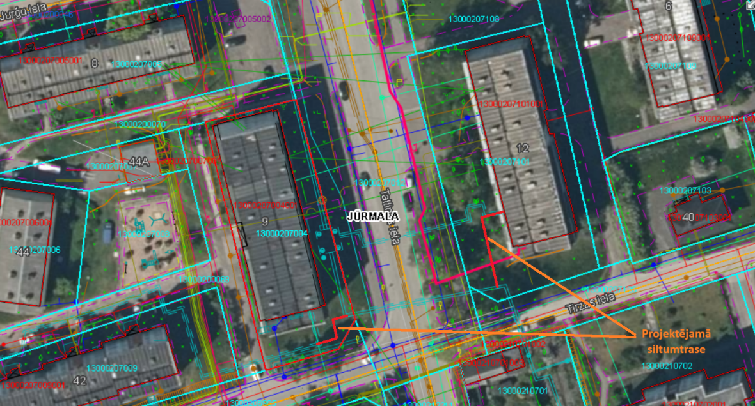

Projektējamā siltumtrase Tallinas ielā 9 un 12, projektējamās siltumtrases garums 40 m.

Attēls Nr.2
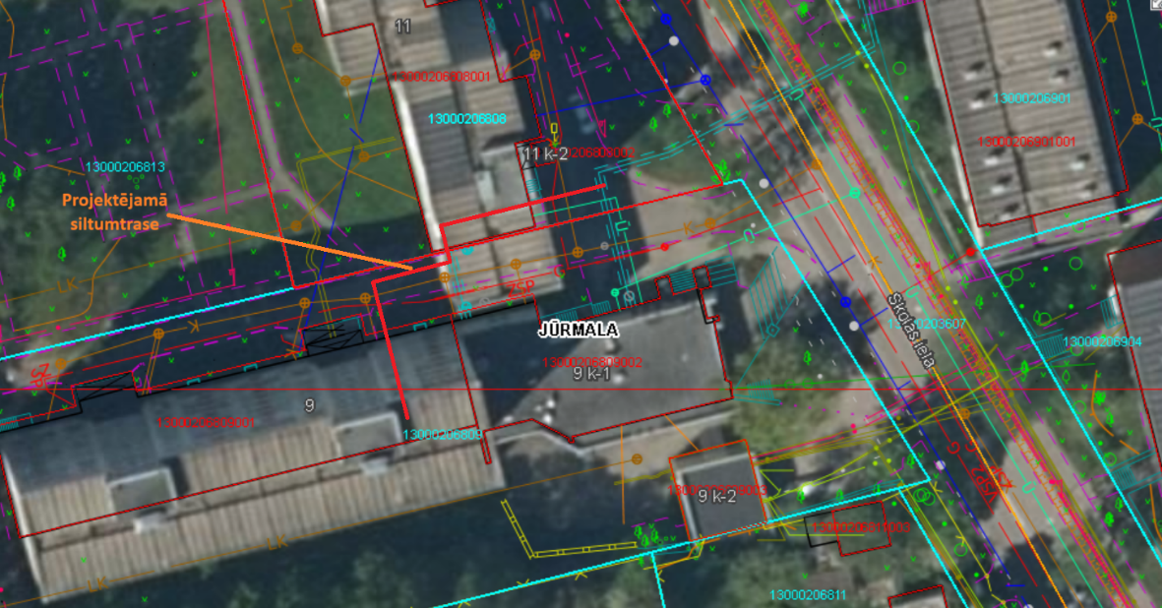

Projektējamā siltumtrase Skolas ielā 9, projektējamās siltumtrases garums 50 m.
Attēls Nr.3
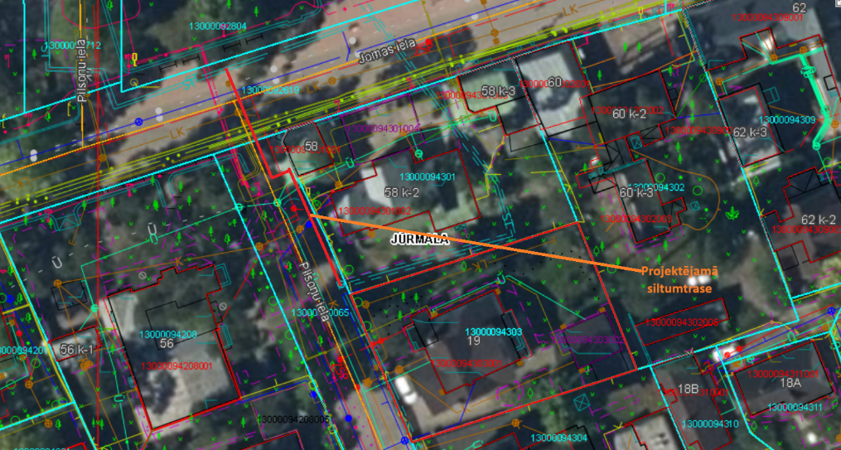
Projektējamā siltumtrase Pilsoņu ielā, projektējamās siltumtrases garums 45 m.
Attēls Nr.4
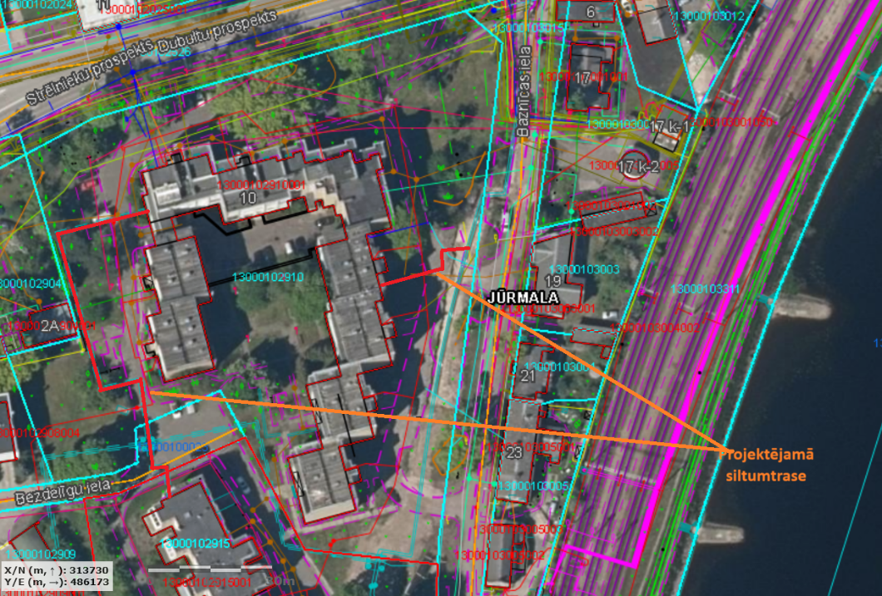
Projektējamā siltumtrase Baznīcas ielā, projektējamās siltumtrases garums 130 m.
Attēls Nr.5
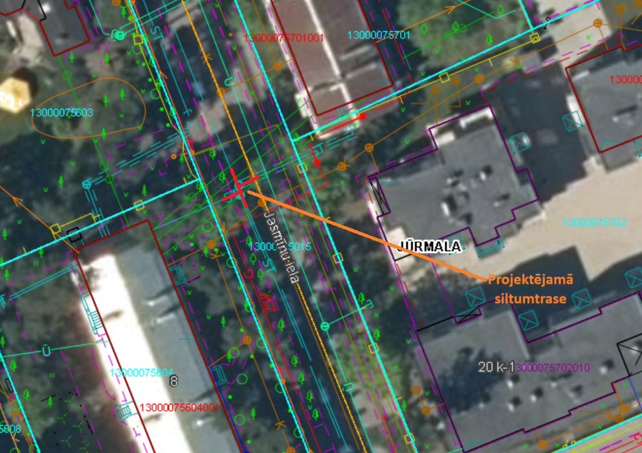
Projektējamā siltumtrase Jasmīnu ielā, projektējamās siltumtrases garums 10 m.

